METODOLOGÍA DE SEGUIMIENTO Y EVALUACIÓN DEL PLAN DE GESTIÓN INTEGRAL DE RESIDUOS SÓLIDOS – PGIRS

Unidad Administrativa
Especial de Servicios Públicos

Diciembre 2021

Luz Amanda Camacho Sánchez
Directora General

Francisco José Ayala Sanmiguel
Jefe Oficina Asesora de Planeación

Subdirectores
Hermes Humberto Forero Moreno, Subdirector de Recolección, Barrido y Limpieza
Álvaro Raúl Parra Erazo, Subdirector de Aprovechamiento
Fredy Ferley Aldana Arias, Subdirector de Disposición Final

Equipo de trabajo
Jazmín Karime Flórez Vergel, Oficina Asesora de Planeación
Angélica Beltrán, Oficina Asesora de Planeación
Paola Mantilla, Oficina Asesora de Planeación
Hilda Castro, Oficina Asesora de Planeación

CONTENIDO

INTRODUCCIÓN 4
QUÉ ES EL PLAN INTEGRAL DE GESTIÓN DE RESIDUOS SÓLIDOS –PGIRS 5
INTEGRACIÓN DEL PGIRS CON OTROS INSTRUMENTOS DE PLANECIÓN 6
METODOLOGÍA DE SEGUIMIENTO AL PGIRS PROPUESTA DESDE EL ORDEN NACIONAL 9
DOCUMENTO DE RELACIONAMIENTO INFORMES DE SEGUIMIENTO –PGIRS – PMIRS 14

INTRODUCCIÓN

En el territorio colombiano, los municipios y distritos tienen la facultad de elaborar, implementar y mantener actualizado el Plan de Gestión Integral de Residuos - PGIRS, los cuales pueden tener un alcance local o regional. El seguimiento y la evaluación de la implementación del PGIRS, se constituye como la herramienta mediante la cual los entes territoriales pueden identificar los avances que evidencien el cumplimiento de los programas y proyectos que los conforman.
En ese contexto, en el Distrito Capital, la Unidad Administrativa Especial de Servicios Públicos – UAESP, es la entidad a nivel distrital responsable de garantizar la prestación integral del servicio público de aseo que comprende la recolección, barrido y limpieza de vías, plazas y parques en áreas públicas, transporte de residuos al sitio de disposición final, aprovechamiento de residuos sólidos y de residuos orgánicos, disposición final de residuos sólidos urbanos, gestión de residuos sólidos especiales y, en cumplimiento del Decreto 504 de 2015 ha venido realizando la labor de liderar y coordinar el proceso de formulación y actualización del PGIRS.
Con relación a las actividades de seguimiento a su implementación, la UAESP continúa actuando como la entidad del orden distrital líder, actuando como articulador interinstitucional y quien interactúa con las entidades responsables del cumplimiento del PGIRS con el fin de elaborar de manera anualizada el informe de seguimiento de este plan. Ahora, si bien es cierto, la Unidad ha venido mejorando la presentación de los informes PGIRS con cada vigencia, por otra parte, ha identificado la necesidad de estructurar una propuesta metodológica que responda asertivamente, a lo que implica el cumplimiento de la proyección estratégica de las apuestas que se abordan para la gestión integral de los residuos en el Distrito Capital.
En consecuencia, el presente documento recoge de manera sucinta la problemática identificada en cuanto al seguimiento y evaluación del PGIRS, establece una ruta que permite orientar la articulación interna y con los actores externos para la elaboración del Informe Plan de Gestión Integral de Residuos Sólidos – PGIRS; así mismo, identifica acciones de mejora con el fin de contar con una estructura institucional que permita garantizar los avances y el cumplimiento de las metas proyectadas en el corto, mediano y largo plazo para cada uno de los programas y proyectos que lo conforman; articulando este instrumento de planeación con otros instrumentos que permiten garantizar la prestación del servicio público de aseo de forma armónica (Plan Maestro Integral de Residuos Sólidos y políticas públicas con enfoque ambiental y territorial; entre otros).

QUÉ ES EL PLAN INTEGRAL DE GESTIÓN DE RESIDUOS SÓLIDOS –PGIRS

El Plan Integral de Gestión de Residuos Sólidos – PGIRS, es un instrumento de carácter de planeación y normativo que contiene un conjunto ordenado de objetivos, metas, programas, proyectos, actividades y recursos definidos por el ente territorial, para la gestión de los residuos sólidos. Y es función de los municipios y distritos en Colombia elaborar, implementar y mantener actualizado dicho instrumento, cuyo alcance puede ser local o regional. En este contexto normativo, los Ministerios de Vivienda Ciudad y Territorio y Ambiente y Desarrollo Sostenible, fueron los encargados de adoptar la metodología para la elaboración de los PGIRS en cuanto a la formulación, implementación, evaluación, seguimiento, control y actualización por parte de los entes territoriales.
En este orden, el PGIRS, de conformidad con lo dispuesto en el numeral 32 del artículo 2.3.2.1.1 del Decreto Nacional 1077 de 2015, traza la hoja de ruta que define el modo y la forma de la prestación del servicio público de aseo y se desarrollan los mecanismos para gestionar residuos que por su naturaleza y características de residuos especiales, no son afectos al mencionado servicio público, sin considerar los residuos peligrosos que son excluidos del PGIRS de acuerdo con la Resolución 754 de 2014 del Ministerio de Vivienda “Por la cual se adopta la metodología para la formulación, implementación, evaluación, seguimiento, control y actualización de los Planes de Gestión Integral de Residuos Sólidos” en el ámbito nacional.
De igual forma, el anexo técnico de la citada Resolución señala que, “los objetivos y metas específicos se materializarán a través de programas y proyectos viables y sostenibles enfocados en cada uno de los componentes del servicio, teniendo en cuenta los aspectos técnicos, operativos, ambientales, institucionales, económicos y financieros asociados.” Asimismo, establece que el PGIRS deberá incluir como mínimo los siguientes programas:

- Programa institucional para la prestación del servicio público de aseo.
- Programa de recolección, transporte y transferencia.
- Programa de barrido y limpieza de vías y áreas públicas.
- Programa de corte de césped y poda de árboles de vías y áreas públicas.
- Programa de lavado de áreas públicas.
- Programa de aprovechamiento.
- Programa de inclusión de recicladores.
- Programa de disposición final.
- Programa de gestión de residuos sólidos especiales.
- Programa de gestión de residuos de construcción y demolición.
- Programa de gestión de residuos sólidos en el área rural.
- Programa de gestión de riesgo.
- Programa de limpieza de playas costeras y ribereñas. (Cuando aplique)
En el caso de Bogotá, para el PGIRS adoptado mediante Decreto 345 de 2020, se incorporaron dos nuevos programas, que para el cumplimiento de las metas propuestas en el Plan de Desarrollo Distrital y el código de colores adoptado por el Ministerio de Ambiente se consideran necesarios: Tratamiento y valorización de residuos orgánicos y Cultura Ciudadana

INTEGRACIÓN DEL PGIRS CON OTROS INSTRUMENTOS DE PLANEACIÓN

El Plan de Gestión Integral de Residuos Sólidos es un instrumento de planeación mediante el cual se proyectan las acciones mediante las cuales se implementa el manejo integral de residuos sólidos, en este caso, del Distrito Capital. Como tal, se encuentra integrado con otros instrumentos de planeación territorial como las políticas públicas con enfoque ambiental y territorial, permitiendo contar con un abordaje holístico desde la Administración Distrital, orientados a suplir las necesidades de los habitantes de la ciudad; así como, mejorar su calidad de vida desde el punto de vista social, económico, ambiental, territorial e institucional.
Esta integración es posible a través de la articulación de los planes de acción de las políticas públicas, tales como: Producción y Consumo Sostenible, Salud Ambiental, Educación Ambiental, Gestión del Riesgo y Cambio Climático, Ecourbanismo, Ruralidad; entre otras.
Por otra parte, tanto el Plan de Ordenamiento Territorial (POT), los Planeas Maestros y los programas y proyectos que hacen parte integral del PGIRS, deben ser incorporados en los Planes de Desarrollo Municipales y Distritales, en particular, de acuerdo con lo establecido en el Decreto 2981 de 2013 (compilado en el Decreto Nacional 1077 de 2015) y demás normas complementarias.
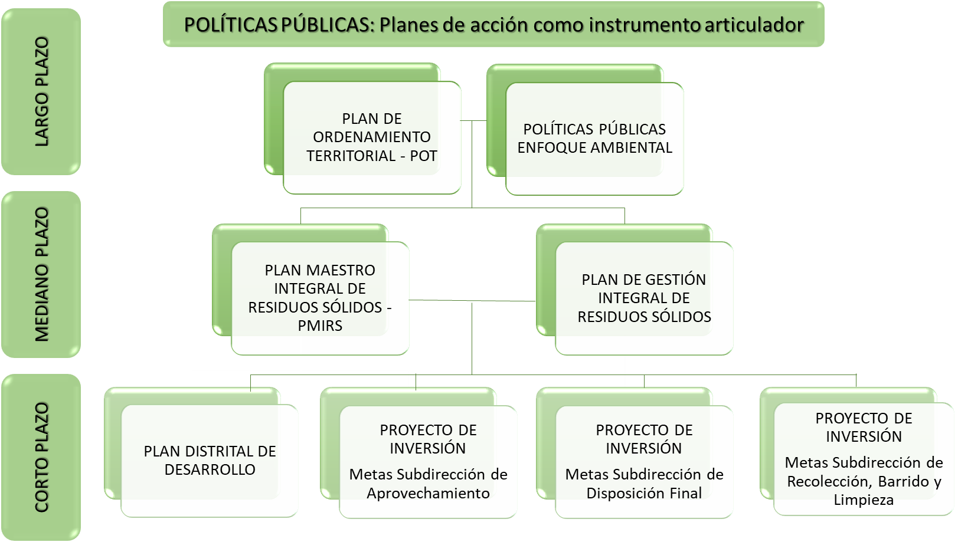

FUENTE. Construcción propia, Oficina Asesora de Planeación. UAESP

En este contexto, reviste de especial importancia gestionar la articulación con el Plan de Desarrollo, puesto que es el mecanismo definido para implementar las actividades de corto plazo del PGIRS, el cual concentra la mayoría de las metas del proyecto de inversión a cargo de las dependencias misionales de la gestión integral de residuos de la UAESP; es decir, las subdirecciones de Aprovechamiento, Recolección, Barrido y Limpieza y Disposición Final; así como, las metas de las Entidades del orden Distrital intervinientes en su cumplimiento.
De otra parte, es pertinente señalar, que la Gestión Integral de Residuos Sólidos, está constituida como un proceso en el marco del Sistema Integrado de Gestión de la UAESP, cuyo objetivo es
“Administrar la prestación efectiva de los servicios orientados a la gestión integral de los residuos sólidos, generando acciones de planeación, coordinación, control y supervisión en función del desarrollo y ejecución de las políticas, planes, programas y proyectos asociados al servicio de aseo en el Distrito Capital.”
De manera que el abordaje de la metodología de seguimiento y evaluación a la implementación de los programas y proyectos del PGIRS, deberá contemplarse desde un enfoque sistémico.

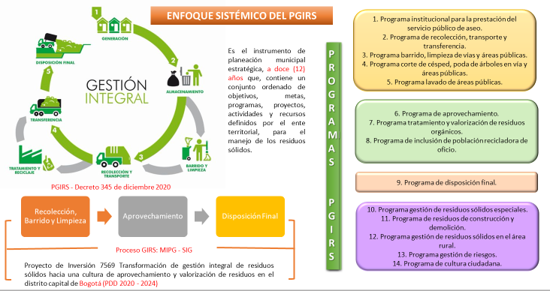
Fuente: UAESP 2021

NORMATIVA DISTIRTAL EN MATERIA DE PGIRS
De otra parte, existe el Decreto Distrital 504 de 2015 "Por el cual se conforma el Grupo Coordinador y el Grupo Técnico de Trabajo para la formulación, implementación, evaluación, seguimiento, control y actualización del Plan de Gestión Integral de Residuos Sólidos -PGIRS- del Distrito Capital, y se dictan otras disposiciones. Entre los aspectos que reglamenta, se encuentra la creación de las Secretarías Técnicas de los grupos Coordinador y Técnico a cargo de la UAESP, pero únicamente con funciones para las actividades de formulación y actualización del PGIRS, lo cual corresponde a un proceso que se lleva a cabo cada 4 años, si la administración lo llegase a considerar pertinente. No establece acciones específicas respecto a actividades de implementación, evaluación, seguimiento, control, del PGIRS.
Asimismo, existe la Resolución 633 de la UAESP del 2019, “Por la cual se designan los delegados de la Unidad Administrativa Especial de Servicios Públicos – UAESP – para la conformación del Grupo Coordinador, el Grupo Técnico y las Secretarías Técnicas para la formulación, implementación, evaluación, seguimiento, control y actualización del Plan de Gestión Integral de Residuos Sólidos – PGIRS – del Distrito Capital, y se dictan otras disposiciones.”, mediante la cual, la presidencia y secretarías técnicas de los Grupos Coordinador y Técnico se delegó al cargo de subdirector de Recolección, Barrido y Limpieza; y determinó que la Oficina Asesora de Planeación elaborara los informes PGIRS anuales y que la Oficina de Control Interno realizara el seguimiento en los términos señalados en el artículo 11 de la Resolución 754 de 2014. Dicha Resolución continúa vigente y se presenta junto con esta metodología el proyecto de resolución para su modificación, aclarando el papel de la Oficina Asesora de Planeación, como secretario técnico del Grupo Coordinador y Grupo Técnico del PGIRS.
El artículo 5º del Decreto 345 de 2020 señala:
Artículo 5º.- Coordinación General del PGIRS. La coordinación general del PGIRS estará a cargo de la Unidad Administrativa Especial de Servicios Públicos – UAESP – o quien ejerza sus funciones, en consecuencia, será la responsable de articular las diferentes acciones interinstitucionales requeridas para el cumplimiento de los programas, proyectos, actividades y metas planteadas en el PGIRS.
Parágrafo 1. Las entidades distritales que según su misión, tienen competencias relacionadas con la ejecución del PGIRS, se señalan en los 'Medios de Verificación' de las fichas de los programas y proyectos del Documento Técnico de Soporte.
Parágrafo 2. Las entidades responsables de los programas y proyectos deberán realizar un informe anual de seguimiento y evaluación de la implementación y ejecución del PGIRS, actualizado al primer semestre del respectivo año, el cual será presentado por cada entidad a la UAESP en el mes de julio de cada anualidad.
Parágrafo 3. La UAESP consolidará los informes señalados en el parágrafo anterior y lo presentará ante el/la Alcalde/sa Mayor y a las Secretarías Distritales del Hábitat, Planeación, Hacienda y Ambiente en el mes de agosto de cada año, con el fin que sirvan de insumo para el proyecto de presupuesto del siguiente año, y del respectivo plan de desarrollo.

METODOLOGÍA DE SEGUIMIENTO AL PGIRS PROPUESTA DESDE EL ORDEN NACIONAL

COMPETENCIAS Y HERRAMIENTA DE SEGUIMIENTO
Los Ministerios de Vivienda Ciudad y Territorio y Ambiente y Desarrollo Sostenible, como los encargados de adoptar la metodología para la elaboración de los PGIRS en cuanto a la formulación, implementación, seguimiento, control y evaluación; desarrollaron mecanismos para abordar el seguimiento al PGIRS, dentro del marco normativo de la Resolución No. 754 de 2014 MVDT-MADS: “Por la cual se adopta la metodología para la formulación, implementación, evaluación, seguimiento, control y actualización de los Planes de Gestión Integral de Residuos Sólidos”. En el artículo 11 de la precitada norma, encontramos los siguientes lineamientos:
Artículo 11. Seguimiento. (Desagregado por temas)
Seguimiento anual:
Una vez al año y antes de la presentación del proyecto de presupuesto municipal o distrital, el Alcalde deberá presentar al respectivo Concejo Municipal o Distrital un informe sobre el estado de avance en el cumplimiento de las metas previstas en el PGIRS y realizar una rendición anual de cuentas a la ciudadanía.
Competencia Oficina de Control Interno del municipio:
La oficina de control interno del respectivo municipio o distrito o la entidad deberá realizar el seguimiento y la evaluación en materia de la prestación del servicio público de aseo.
Competencias de la autoridad ambiental:
De acuerdo con el parágrafo del artículo 91 del Decreto 2981 de 2013, corresponde a las Autoridades Ambientales competentes realizar el control y seguimiento de la ejecución del PGIRS en lo relacionado con las metas de aprovechamiento y las autorizaciones ambientales que requiera el prestador del servicio de aseo, de conformidad con la normatividad ambiental vigente.

Reporte a la Superintendencia de Servicios Públicos Domiciliarios - SSPD:
El Alcalde municipal deberá reportar anualmente los informes de seguimiento al Sistema Único de Información (SUI) administrado por la Superintendencia de Servicios Públicos Domiciliarios (SSPD) y la Autoridad Ambiental competente.
Publicación:
Parágrafo. Los informes de seguimiento se publicarán en la página web del municipio, distrito o del esquema asociativo territorial, según el caso, dentro del mes siguiente a su elaboración.
De otra parte, la Resolución 754 de 2014 del MVCT- MADS, incorpora un anexo denominado “Metodología para la formulación, implementación, evaluación, seguimiento, control y actualización de los planes de gestión integral de residuos sólidos (PGIRS)”. El numeral 7 de dicho documento, relacionado con la Implementación, evaluación y seguimiento, señala que como resultado del seguimiento se elaborarán informes sobre el estado de avance en el cumplimiento de las metas previstas en el PGIRS, para lo cual establece un “modelo de seguimiento del PGIRS” señalado en la tabla 12 de dicho anexo.
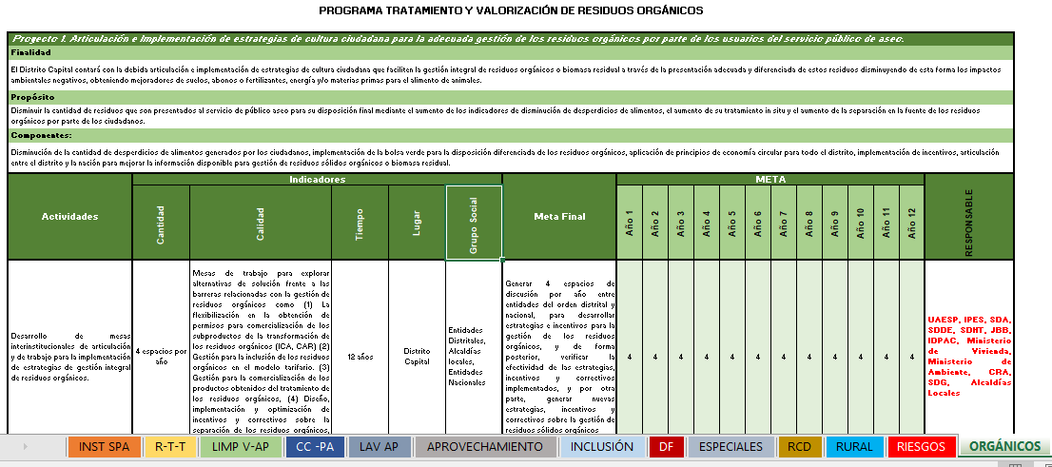
Fuente: Tablas de Verificación PGIRS DTO 345_20 Semestre 1-2021.
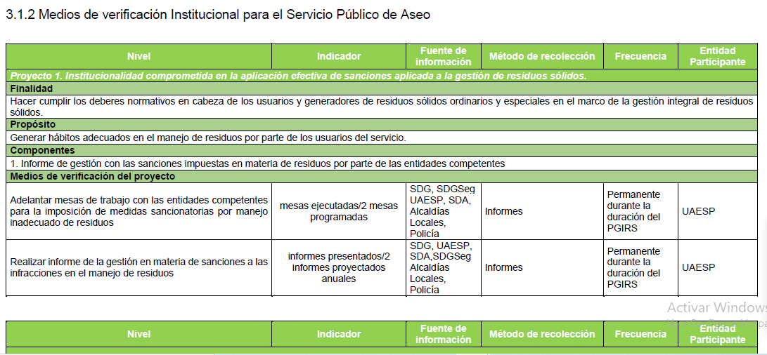
Fuente: Documento Técnico de Soporte PGIRS Dto. 345 de 2020.
Para el caso del componente del Plan Financiero, se incorpora el valor de la inversión esperada, calculada con base al coste de cada actividad de cada proyecto, de acuerdo con la programación de las metas; para lo cual, se hace necesario determinar la(s) fuente(s) de financiación con el objetivo de apropiar lo que corresponda por metas proyecto de inversión para cada vigencia.
Fuente: Documento Técnico de Soporte PGIRS Dto. 345 de 2020.

METODOLOGIA DE SEGUIMIENTO DEL PGIRS DE LA UAESP: TABLAS DE VERIFICACIÓN

La anterior metodología establecida en la Resolución 754 de 2014 fue seguida por la UAESP para la formulación del PGIRS, adoptado mediante Decreto 345 de 2020. De acuerdo con lo mencionado en el art 5º del mencionado Decreto la UAESP consolidará un informe anual de seguimiento que lo presentará ante el/la Alcalde/sa Mayor y a las Secretarías Distritales del Hábitat, Planeación, Hacienda y Ambiente en el mes de agosto de cada año, con el fin que sirvan de insumo para el proyecto de presupuesto del siguiente año, y del respectivo plan de desarrollo.
A su vez para el seguimiento de la implementación de dicho Plan, concretado a través de la elaboración de dicho informe, la Oficina Asesora de Planeación de la UAESP (OAP) ha seguido lo señalado en el numeral 7 de dicha metodología, desarrollando el instrumento denominado internamente como “TABLAS DE VERIFICACIÓN”. Este instrumento parte de los elementos esenciales de la formulación de cada proyecto y actividad, y se adicionan otros elementos que permiten concretar el seguimiento de dicha implementación. En consecuencia, para cada programa, el instrumento cuenta con la siguiente estructura por proyecto- actividad:
Proyecto
- Finalidad.
- Propósito.
- Componentes.
- PONDERACIÓN PROYECTO SOBRE EL 100% DEL PROGRAMA (por defecto se establece como división simple entre número de proyectos por programa, ya que este elemento no está definido en la metodología de la Resolución 754 de 2014)

Actividades.
- Indicadores (cantidad, calidad, tiempo, lugar, grupo social).
- Meta final
- Meta anualizada (12 años)
- Entidades involucradas
- ALCANCE POR META ANUAL
- RESPONSABLE DEL REPORTE (Dependencia de la UAESP y/o entidad externa)
- SOCIALIZAR CON OTRAS ENTIDADES
- "RECURSOS TARIFA - P.I. OTRO) (establece fuente de financiación de la actividad: tarifa, proyectos de inversión, otro, etc…)
- META PDD
- P.I. (proyecto de Inversión al que se puede asociar la actividad)
- MPI (Meta proyecto de Inversión al que se puede asociar la actividad)
- PONDERACIÓN ACTIVIDAD SOBRE EL 100% DEL PROYECTO (por defecto se establece como división simple entre número de actividades, ya que este elemento no está definido en la metodología de la Resolución 754 de 2014)

DEFINICIÓN DE ROLES Y RESPONSABILIDADES
Para efectos de la elaboración del informe de seguimiento del PGIRS, recogiendo la dinámica interna que ha tenido la Unidad hasta el momento para esos efectos, y con el fin de dar cumplimiento a los plazos definidos en el artículo 5º del citado Decreto Distrital 345 de 2020 se determinan los siguientes responsabilidades y roles.
A. Actividades directamente relacionadas con la elaboración del informe.
1. La OAP elaborará dos informes al año. El primero, entregable en el mes de agosto, de acuerdo con lo señalado en el citado artículo, y el segundo a consolidar en marzo del año subsiguiente para dar cierre al año anterior, es decir, aquel objeto de seguimiento.
2. Para la elaboración del primer informe la OAP, a más tardar en la primera semana de junio, librará memorando a las dependencias de la UAESP y oficios a las entidades externas responsables, informando de la necesidad de elaborar los informes, anexando el instrumento “tablas de verificación” ya mencionado, y señalando las fechas límite para la entrega de la información y la necesidad de entrega de evidencias de la misma, a más tardar en la última semana de julio del respectivo año. Para el segundo informe, los memorandos y oficios se liberarán a más tardar la última semana de enero, con fecha límite última semana de febrero. OAP definirá en esos oficios los funcionarios y/o contratitas responsables de interactuar con dependencias y entidades para estos efectos, y los canales a través de los cuales se allegará la información y los soportes de la misma. En el instrumento tablas de verificación OAP establecerá claramente las dependencias y/o entidades responsables de los reportes de cada actividad del plan. Actualmente, para el caso de la UAESP, se trata de las Subdirecciones de Recolección Barrido y Limpieza, Subdirección de Aprovechamiento y Subdirección de Disposición Final. Igualmente la Secretaría de Ambiente y la Secretaría del Habitat reporta para algunas actividades de los programas de Residuos de Construcción y Demolición y Tratamiento de Residuos Sólidos Especiales.
3. Las dependencias de la UAESP y/o entidades responsables diligenciarán la matriz del instrumento “tablas de verificación” y allegarán los soportes de la información reportada en los canales establecidos por OAP, en los plazos definidos para ello.
4. OAP consolidará la información dentro de las dos primeras semanas del mes de agosto y/o marzo, respectivamente y revisará la consistencia de la misma con los soportes allegados por las dependencias y/o entidades. Requerirá a las entidades en caso de que no se hubiere reportado la información oportunamente y/o por inconsistencias en la misma o los soportes allegados.
5. Los informes se enviarán por la OAP a las entidades señaladas en el Decreto 345 de 2020 para lo de su competencia.
6. Se publicará el informe de seguimiento del PGIRS en el enlace: https://www.uaesp.gov.co/planeacion-clasificacion-planes/pgirs de la página web de la entidad, para su socialización dentro de la semana siguiente al envío.
B. Actividades vinculadas con la elaboración del Informe
1. En el memorando interno que da indicaciones sobre el ejercicio de programación presupuestal para el año subsiguiente la OAP hará énfasis en la necesidad de considerar los programas, proyectos y actividades del PGIRS dentro de dicha programación.
2. La OAP elaborará un documento de revisión de relacionamiento entre informes del PGIRS e informes del PMIRS, conforme lo descrito al final de este documento.
3. En caso de que la Oficina de Control Interno realice auditorías relacionadas con la implementación del PGIRS, la OAP allegará los informes de seguimiento mencionados junto con los soportes allegados por las áreas misionales. Igualmente OAP citará a las áreas misionales a dicha auditoría, a efectos de que se atienda conjuntamente la auditoría, para dar cuenta de las actividades reportadas en los mencionados informes.

DOCUMENTO DE RELACIONAMIENTO INFORMES DE SEGUIMIENTO –PGIRS – PMIRS
Como ya se mencionó el Plan de Gestión Integral de Residuos Sólidos - PGIRS, es un instrumento de planeación que por su temática debe estar articulado tanto con otros instrumentos de planeación como los Planes de Desarrollo de los entes territoriales, el Plan de Ordenamiento Territorial, etc.

Para el caso particular de Bogotá, el POT hasta el momento vigente (decreto 190 de 2004), tiene unos instrumentos que los desarrolla, entre ellos, los denominados Planes Maestros, los cuales definen las políticas, estrategias, programas y proyectos de corto, mediano y largo plazo en relación con el ordenamiento de equipamientos e infraestructuras; en desarrollo de lo anterior se expidió Decreto 312 de 2006 “Por el cual se adopta el Plan Maestro para el Manejo Integral de Residuos Sólidos para Bogotá Distrito Capital”, cuyo artículo 4to plantea alcanzar cinco objetivos estructurales, a saber:

“Artículo 4. Objetivos Estructurales. Este Plan se orienta a lograr los siguientes objetivos estructurales:

1. Incorporar en los ciudadanos del Distrito Capital y de los municipios de la Región con los cuales se concerte el plan, una cultura de la minimización y separación en la fuente de los residuos, de su aprovechamiento productivo con base en la comprensión de los impactos positivos de estas prácticas en el ambiente natural, en la salud y en el espacio público construido.

2. Lograr las mayores economías de escala, los mejores índices de eficiencia, competitividad y productividad y el menor impacto ambiental y social en la prestación del Servicio Público de Aseo para reducir los costos por usuario,

3. Articular regionalmente las infraestructuras de disposición final y tratamiento y las macro rutas de trasporte de residuos para aprovechar las ventajas comparativas y competitivas de los distintos territorios municipales, y las respectivas capacidades de los agentes privados, públicos y comunitarios vinculados a la gestión y manejo de los residuos sólidos.

4. Articular siempre los principios de eficiencia y suficiencia financiera en la gestión y manejo de los residuos sólidos a objetivos sociales de tal forma que se puedan adelantar acciones afirmativas a los usuarios de menores ingresos y a la población recicladora de oficio en condiciones de pobreza y vulnerabilidad para su inclusión social y el reconocimiento al papel que desempeñan como actores del Sistema General de Residuos Sólidos.

5. Prevenir y atender oportunamente los riesgos, desastres y emergencias que se presenten para garantizar la prestación permanente del Servicio Público de Aseo.”

El PMIRS distrital ha sufrido las siguientes modificaciones:
- Decreto Distrital 312 de 2006: Por el cual se adopta el Plan Maestro para el Manejo Integral de Residuos Sólidos para la ciudad de Bogotá
- Decreto Distrital 620 de 2007: Por medio del cual se complementa el Plan Maestro de Residuos Sólidos (Decreto 312 de 2006), mediante la adopción de las normas urbanísticas y arquitectónicas para la regularización y construcción de las infraestructuras y equipamientos del Sistema
- Decreto Distrital 612 de 2007: Por medio del cual se modifican los Decretos Distritales 309, 310, 314, 317 y 312 de 2006, que establecen la obligatoriedad de la expedición de la normatividad para la regularización e implantación de las infraestructuras y equipamientos
- Decreto Distrital 359 de 2008: Por medio del cual se modifican los Decretos Distritales 612 de 2007 y 620 de 2007, para la expedición de los Decretos Complementarios y Reglamentarios de los Planes Maestros de Servicios Públicos Domiciliarios
- Decreto Distrital 456 de 2010: Por el cual se complementa el Plan Maestro para el Manejo Integral de Residuos Sólidos (Decreto Distrital 312 de 2006), mediante la adopción de las normas urbanísticas y arquitectónicas para la implantación y regularización de bodegas privadas.
El PMIRS contenía metas proyectadas hasta el año 2019. Sin embargo, la Secretaría Distrital de Planeación ha manifestado, mediante memorando 2-2021-03981 del 19 de enero de 2021, que deben entenderse proyectadas las metas del PMIRS en los años subsiguientes, mientras que el POT que le sirve de sustento, a saber el Decreto 190 de 2004, siga teniendo vigencia jurídica.
El seguimiento de implementación del PMIRS, recae actualmente en la Subdirección de Recolección Barrido y Limpieza, conforme lo señalado en el Acuerdo 001 de 2019 y en la Resolución UAESP 119 de 2020. Este informe se presenta de manera anual, de acuerdo con lo establecido en el Acuerdo Distrital 223 de 2006.
Dado lo anterior, se puede concluir que para el caso particular de Bogotá existen dos instrumentos de planeación en materia de Gestión Integral de Residuos sólidos. Por un lado el Plan de Gestión Integral de Residuos Sólidos - PGIRS, que –como ya se explicó- tiene origen en la normatividad nacional, en particular el Decreto 2981 de 2013 (compilado en el Decreto 1077 de 2015) y que debe ser implementado en todos los entes territoriales del país. Y por otro lado, un instrumento particular para la ciudad, que tiene origen en la normatividad local de ordenamiento territorial, el denominado Plan Maestro Integral de Residuos Sólidos – PMIRS.

¿Qué es el PGIRS? | ¿QUE ES EL PMIRS?
Es un conjunto ordenado de objetivos, metas, programas, proyectos y actividades definidas por el (Ente Territorial) para la prestación del servicio de aseo, acorde con los lineamientos definidos en los (Planes de Desarrollo y/o) Esquemas de Orden Territorial) y basados en la Política de Gestión Integral de Residuos Sólidos. | Es un instrumento de planificación con un horizonte de aplicación 13 años diseñado para planificar y reglamentar el Sistema de Saneamiento Básico del Distrito Capital, a través de un conjunto de objetivos, metas, programas y proyectos y actividades que garanticen la prestación del servicio de aseo.

Estos instrumentos recaen en general sobre las mismas temáticas relacionadas con la Gestión Integral de Residuos Sólidos (con algunas excepciones, por ejemplo, los Residuos peligros no incluidos en el PGIRS por disposición de la Resolución 754 de 2014 MVCT-MADS), sin embargo, su estructura, temporalidad, objetivos y metas son distintos.
En esa medida, mientras subsista el PMIRS como instrumento de planeación, y con el objeto de racionalizar el seguimiento a la planeación de estos dos instrumentos, OAP hará anualmente un documento cuyo objetivo es establecer las afinidades temáticas entre el PGIRS y el PMIRS, comparando los respectivos informes de seguimiento, para establecer la relación entre los mismos. Este documento es de uso interno de la entidad, y no hace parte ni de los informes del PGIRS ni del PMIRS. Se partirá, para un mismo año, de la identificación de la afinidad temática entre programas, proyectos y metas de ambos instrumentos, de la comparación de los reportes suministrados en los respectivos informes de seguimiento cada uno, y de la verificación cualitativa del relacionamiento entre dichos reportes, entendiendo que debe existir un grado de coherencia en los mismos por recaer sobre las mismas problemáticas y necesidades, no obstante, las diferencias estructurales en sus planteamientos. De no verificarse lo anterior OAP allegará las alarmas del caso ante las áreas misionales del caso, para lo de su competencia.

Por otra parte, el Decreto 1077 de 2015 establece en el Artículo 2.3.2.2.3.90 del Decreto 1077 de 2015 indica: Programa de aprovechamiento. En el marco de la Gestión Integral de Residuos Sólidos, el municipio o distrito deberá diseñar implementar y mantener actualizado un programa de aprovechamiento de residuos sólidos como parte del Plan de Gestión Integral de Residuos Sólidos -PGIRS. Parágrafo. A las autoridades ambientales competentes, les corresponde realizar el control y seguimiento de la ejecución del PGIRS, exclusivamente en lo relacionado con las metas de aprovechamiento y las autorizaciones ambientales que requiera el prestador del servicio de aseo, de conformidad con la normatividad ambiental vigente.

